吉林省2020年上学期松原市乾安县第七中学高一生物第一次质量检测试题
一、选择题（1-30题，每题1分，31-40题，每题2分，共50分）
1.下列有关细胞学说建立的过程,不正确的是( )
A.1665年,英国科学家虎克用显微镜观察植物的木栓组织,发现了细胞
B.19世纪,德国科学家施莱登和施旺通过对动植物细胞的研究建立了细胞学说
C.细胞学说揭示了细胞的多样性和生物体结构的统一性
D.1858年魏尔肖总结出细胞通过分裂产生新细胞
2.下列关于细胞学说的叙述，错误的是( )
A.细胞学说认为，任何生物都由细胞发育而来，并由细胞和细胞产物构成
B.细胞是一个相对独立的单位，也对与其他细胞共同组成的整体生命起作用
C.科学家通过观察生物组织、细胞，获得了证明动植物体由细胞构成的证据
D.细胞学说揭示了动植物结构的统一性
3．下列关于生命系统的结构层次的说法正确的是( )
A．生物圈是地球上最基本的生命系统和最大的生命系统
B．生物大分子如蛋白质、核酸，不是生命系统的结构层次
C．病毒没有细胞结构，它的生命活动与生命系统没有关系
D．各层次的生命系统层层相依，具有相同的组成、结构和功能
4、2011年4月的“阴性艾滋病”事件引发社会各界关注,由此加重了人们的“恐艾”心理。关于艾滋病病毒(HIV),下列叙述正确的是( )
A.HIV是一种单细胞生物,在分类上属于原核生物
B.由于HIV体内只有一种细胞器,所以其营寄生生活
C.获取大量HIV的方法是将其接种在营养物质齐全的培养基上培养
D.HIV的生命活动离不开最基本的生命系统
5、对下列几种生物的叙述中,正确的是( )
①酵母菌 ②乳酸菌
③硝化细菌 ④蓝藻
⑤烟草花叶病毒 ⑥噬菌体
A.从组成成分上看,所有生物都含有蛋白质和DNA
B.这几种生物中,①为真核生物,②③④⑥为原核生物
C.这几种生物中,没有细胞结构的生物只有⑤
D.在这几种生物中,⑤⑥不具有生命系统的结构层次
6．下表为四种不同细胞的比较结果，正确的是( )
选项 | 细胞 | 细胞壁 | 光合作用 | 染色质
A | 细菌细胞 | 有 | 有 | 有
B | 兔成熟红细胞 | 无 | 无 | 有
C | 洋葱根尖细胞 | 有 | 无 | 有
D | 蘑菇 | 无 | 无 | 有
7.下列各项,与“神经细胞→神经组织→脑→神经系统→狼”的层次一致的是( )
A.分生区细胞→分生组织→根→茎→小麦
B.骨骼肌细胞→骨骼肌→骨骼运动系统→马→种群
C.蛋白质分子→神经细胞→神经组织→脑→水螅
D.上皮细胞→上皮组织→小肠→消化系统→人
8.下列哪个选项均属于生命系统范畴( )
①水分子 ②石头 ③迁徙中的大雁 ④变形虫 ⑤病毒
⑥生物圈 ⑦恐龙化石 ⑧蛋白质 ⑨跳动的心脏 ⑩运输营养的导管
A.①③⑧⑨ B.②④⑥⑦ C.⑤⑥⑧⑩ D.③④⑥⑨
9．(2019·广西陆川中学高一期末)元素和化合物是细胞的物质基础，下列叙述正确的是( )
A．构成细胞壁中纤维素的单体是氨基酸
B．磷脂、蛋白质都含有的元素是C、H、O、N、P
C．DNA、RNA中含有的单糖都是五碳糖
D．性激素和胰岛素与双缩脲试剂反应均呈紫色
10．对下列图示的生物学实验的叙述正确的是( )
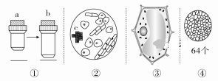
A．若图①表示将显微镜镜头由a转换成b，则视野中观察到的细胞数目增多
B．若图②是显微镜下洋葱根尖某视野的图像，则向右移装片能观察清楚c细胞的特点
C．若在显微镜下观察图③细胞质流动时，发现细胞质的流动方向是顺时针，则细胞质的实际流动方向是逆时针
D．若图④是在显微镜下目镜为10×，物镜为10×，视野中被相连的64个分生组织细胞所充满的图像。目镜不变，物镜换成40×时，则在视野中可检测到的分生组织细胞数为4个
11．如图为元素在生物体内的含量分布情况，下列表述不正确的是( )
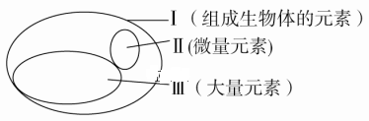
A．Ⅰ在非生物界中都能找到，体现了生物界与非生物界的统一性
B．Ⅱ含量虽少，但却是生物体正常生命活动不可缺少的
C．Ⅱ和Ⅲ称为必需元素，一旦缺乏就可能会导致相应的病症
D．P、S、K、Ca、Zn属于大量元素
12、如图所示为真核细胞内分泌蛋白的合成和分泌过程。下列相关叙述错误的是( )
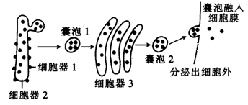
A．囊泡1和囊泡2包裹的蛋白质空间结构不同
B．若无其他细胞器的参与，则图示过程一般不能正常进行
C．分泌蛋白的合成是在细胞器2上开始的
D．完成图示过程，细胞器3的膜面积基本不变
13、下列关于生物体内水和无机盐的叙述,正确的是( )
A.长时间剧烈运动会导致血钙浓度上升,引起肌肉抽搐
B.植物在冬季自由水与结合水的比值会下降,从而适应寒冷环境
C.细胞中的无机盐对生命活动具有重要作用,均以离子形式存在
D.新鲜的谷物在晾晒过程中失去的水主要是结合水
14、如图为细胞膜结构示意图,下列叙述正确的是( )
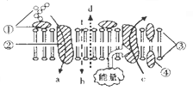
A.①②④能与斐林试剂反应产生砖红色沉淀
B.②③体现了膜的特异性,不同膜结构的差别可以体现在②③的不同
C.精子与卵细胞的识别过程依靠的结构基础是①
D.细胞吸水膨胀时③的厚度变小,可说明③具有选择透过性
15．下列有关糖类和脂质的叙述，不正确的是( )
A．脂质中的磷脂是构成细胞膜的重要物质
B．植物细胞中的多糖主要是淀粉和纤维素，动物细胞中的多糖主要是乳糖和糖原
C．固醇类物质在细胞的营养、调节和代谢中具有重要功能
D．葡萄糖、核糖、脱氧核糖是细胞共有的糖类
16．下列有关核酸的叙述，正确的是( )
A．在细菌中，遗传物质可能是DNA或RNA
B．核酸的基本组成单位是脱氧核糖核苷酸
C．鱼体内的遗传物质彻底水解后可得到脱氧核糖、磷酸和含氮碱基
D．除病毒外，一切生物都具有核酸，核酸是细胞内携带遗传信息的物质
17．在番茄根尖分生区细胞中，由A、T、C、G四种碱基构成的核苷酸共有几种？在烟草花叶病毒中，由A、U、C、G四种碱基构成的核苷酸共有几种？( )
A．8 8 B．4 4 C．7 7 D．7 4
18、下列与图相关叙述不正确的是( )
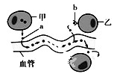
A.图中a表示信号分子
B.图中反映了细胞膜具有细胞间信息交流的功能
C.图中b表示细胞膜上的受体,能与a发生特异性结合
D.图中甲表示靶细胞,信号分子可随血液循环运输到乙处
19、在蚕豆叶的保卫细胞中,既含有DNA,又有双层膜的结构是( )
①细胞核 ②线粒体 ③核糖体
④中心体 ⑤内质网 ⑥叶绿体
A.①②⑤⑥ B.①②③④ C.①②⑥ D.②⑥
20、根据细胞器的功能推测,下列叙述错误的是( )
A.心肌细胞具有比骨骼肌细胞更多的线粒体
B.汗腺细胞具有比肠腺细胞更多的核糖体
C.胰腺细胞比心肌细胞具有更多的高尔基体
D.生命活动旺盛的细胞比衰老的细胞具有更多的线粒体
21、在活细胞中，蛋白质的作用有（）
①染色体的组成成分 ②各种膜结构的重要成分
③主要的能源物质 ④催化作用 ⑤性激素的主要成分 ⑥调节细胞代谢
A． ①③⑤ B． ②④⑤ C． ①②④⑤ D． ①②④⑥
22、某蛋白质的结构上有18个游离的羧基和17个游离的氨基,该蛋白质由128个氨基酸组成,这些氨基酸的所有R基共有羧基15个,下列关于该蛋白质的叙述中正确的是( )
A.含有3条肽链 B.共有128个肽键
C.所有R基中共含16个氨基 D.形成该蛋白质时,共失去水分子127个
23、中国科学家屠呦呦因在抗疟疾药物青蒿素方面的杰出贡献而获得2015年诺贝尔生理学或医学奖,青蒿素是一种脂质类物质,主要用于治疗疟疾,下列有关脂质的叙述不正确的是( )
A.胆固醇和雌性激素属于固醇类脂质 B.脂质在哺乳动物精子形成中具有重要作用
C.脂质都能被苏丹Ⅲ染液染成橘黄色 D.内质网是脂质合成的"车间"
24、下列关于水和无机盐的叙述,不正确的是( )
A.新陈代谢旺盛的植物细胞含水量高,老年人细胞中的含水量比婴儿少
B.细胞中自由水和结合水之间是可以相互转化的,含量不是固定不变的
C.细胞中的无机盐大多数以化合物形式存在,如CaCO₃是骨骼、牙齿的主要成分
D.碘是合成甲状腺激素的原料,所以常在食盐中加碘
25、下列有关分泌蛋白的叙述,错误的是( )
A.线粒体能为分泌蛋白的合成和运输提供能量
B.分泌蛋白从合成到分泌出细胞共穿过零层生物膜
C.分泌蛋白的运输方向是核糖体→高尔基体→内质网→细胞膜
D.分泌蛋白从细胞内排出时,囊泡的膜可与细胞膜融合
26．下列对概念图的描述不正确的是( )
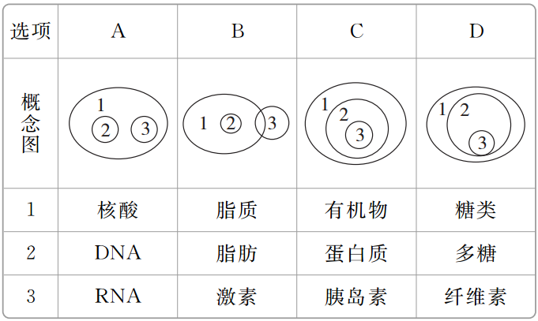
27、下列各项组合中,能体现生命系统由简单到复杂的正确层次是( )
①某池塘中的一条鲫鱼 ②某池塘中的全部鱼类
③某池塘的全部鲫鱼 ④鲫鱼的表皮细胞
⑤表皮细胞中的蛋白质分子和核酸分子
⑥整个池塘 ⑦某池塘中的所有生物
⑧鲫鱼的心脏 ⑨鲫鱼的血液 ⑩鲫鱼的循环系统
A.④⑨⑧⑩①③⑦⑥
B.⑤④⑧⑨⑩①③②⑦
C.④⑨⑧⑩①②⑥⑦
D.⑤④⑨⑧⑩①③②⑥
28、如下表所示,a、b、c、d最有可能是( )
 | 细胞结构 | 细胞壁 | 细胞大小 | 核膜
a | 有 | 有 | 较大 | 有
b | 有 | 无 | 较小 | 有
c | 有 | 有 | 小 | 无
d | 无 | — | — | —
A.病毒、植物、动物、细菌 B.动物、植物、细菌、病毒
C.细菌、动物、植物、病毒 D.植物、动物、细菌、病毒
29．(2019·贵州铜仁一中高一期中)边走边看，一路思考，随即解决问题是铜仁一中学子特有的习惯。下列是小明同学在铜仁一中校园内看到的几种状况和他做出的处理办法，其中不太恰当的是( )
A．学校桂花树叶片泛黄，他告诉学校管理人员需施用一定浓度的Mg^{2＋}溶液
B．学校桃树只开花不结果，他告诉学校管理人员需施用一定浓度的硼溶液
C．室友过度肥胖，小明告诉室友要多吃米饭少吃肉
D．学校迎新杯篮球赛上运动员大量流汗时，他告诉运动员要喝淡盐水
30．(2019·四川绵阳高一检测)以下是生物体内4种有机物的组成与功能关系图，有关叙述错误的是( )
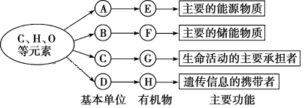
A．糖尿病患者体内，血浆中A的浓度高出正常值
B．植物细胞中，F可能是纤维素
C．C→G的过程能产生水
D．病毒中的H是DNA或RNA
31．如图表示一个由153个氨基酸构成的蛋白质分子。下列叙述正确的是( )
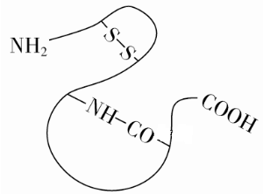
A．该分子中含有152个肽键
B．参与构成该分子的氨基酸中至少有154个氨基和154个羧基
C．该分子空间结构的形成与—S—S—等化学键无关
D．该分子彻底水解将产生153种氨基酸
32．下图表示概念间的相互关系，下列选项依次与a、b、c、d、e相对应的是( )
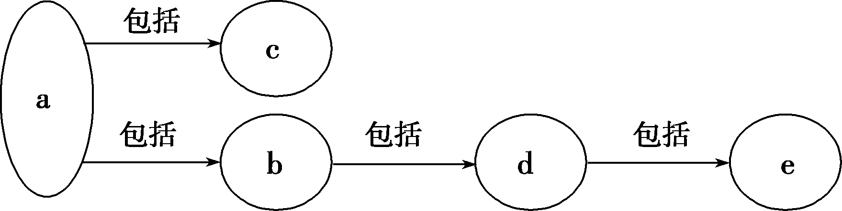
A．细胞生物、原核生物、真核生物、蓝细菌、念珠蓝细菌
B．糖类、多糖、二糖、淀粉、麦芽糖
C．脂质、固醇、脂肪、胆固醇、性激素
D．核酸、DNA、RNA、核糖核苷酸、碱基
33．(2019·河北邯郸高一期末)2015年我国两栖类物种有了属于自己的DNA条形码数据库，两栖类动物细胞内DNA的物质组成如图，下列有关说法不正确的是( )
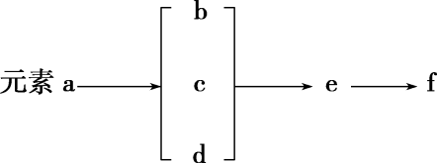
A．f代表DNA，携带有遗传信息
B．e是DNA的基本组成单位，共有5种类型
C．元素a为C、H、O、N、P
D．在两栖类细胞中，f主要存在于细胞核内
34．流行性出血热是由汉坦病毒(一种RNA病毒)引起的，以鼠类为主要传染源的自然疫源性疾病。那么在人类患者、鼠类、汉坦病毒这几种生物体内，碱基种类及组成遗传物质的核苷酸种类数依次是( )
A．8、5、4和8、8、4 B．5、5、4和8、4、4
C．5、5、4和4、4、4 D．5、4、4和8、4、8
35．下表中有关生物体细胞化合物的各项内容，正确的是( )
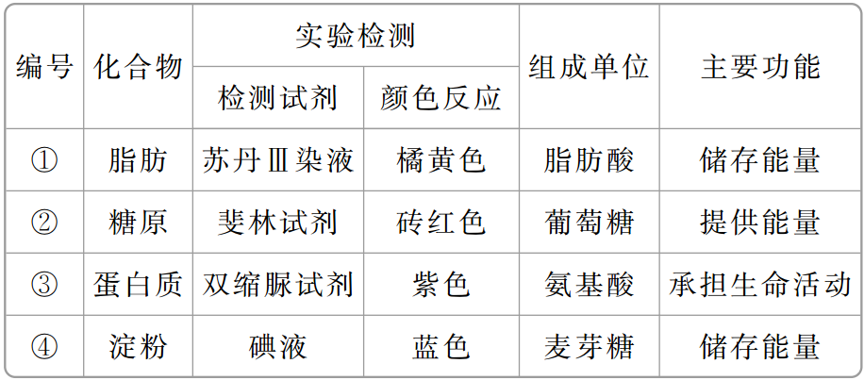
A．① B．② C．③ D．④
36、甲物质的分子式为C₁₂H₂₂O₁₁,乙物质的分子式为C₅₇H₁₁₀O₆,下列关于甲、乙两物质的叙述,不正确的是( )
A.甲很可能是糖类,乙很可能是脂质
B.动物体内,乙是主要的储能物质
C.乙与甲相比,其元素组成的特点是H原子的比例较大
D.甲、乙都可能作为能源物质,而乙是主要能源物质
37、下列关于细胞器的描述中正确的是( )
①溶酶体内含有多种水解酶,正常情况下不起作用
②动物、低等植物细胞都有互相垂直排列的中心粒
③用高倍镜观察叶绿体可选用黑藻幼叶
④所有酶、抗体、激素都在核糖体上合成
⑤衰老细胞中的线粒体功能增强
⑥破坏植物细胞的高尔基体,可形成双核细胞
A.①③④ B.①⑥ C.②③⑥ D.②④⑤
38、用差速离心法分离出某动物细胞的三种细胞器，经测定其中三种有机物的含量，如下图所示。以下说法正确的( )
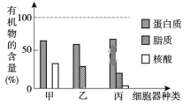
A. 附着在内质网上的细胞器甲与分泌蛋白的合成有关
B. 细胞器乙是中心体，与纺锤体的形成有关
C. 细胞器丙是叶绿体，在其内可进行光合作用
D. 乳酸菌细胞也含有细胞器甲和丙
39、将³H标记的尿苷引入某绿色植物细胞内，一段时间后破碎细胞并分离各种结构，一定能表现出放射性的是( )
A.核糖体、核仁和中心体 B.细胞核，核糖体和线粒体
C.核糖体、高尔基体和叶绿体 D.线粒体、内质网和核仁
40、研究人员测定了甲、乙、丙三种大分子化合物和动物X、植物Y体细胞干重中某些化学元素含量百分比(如下表),分析数据得出的结论中正确的是( )
元素 | C | H | O | N | P | Ca | S
X | 55.99 | 7.67 | 14.62 | 9.33 | 3.11 | 4.67 | 0.78
Y | 43.57 | 6.24 | 44.43 | 1.46 | 0.20 | 0.23 | 0.17
甲 | 73〜77 | 11〜12.5 | 9〜12
乙 | 52〜58 | 7〜8 | 40〜45
丙 | 50〜55 | 6.5〜7.3 | 19〜24 | 15〜24 | 极少 |  | 极少
A.同质量的物质甲彻底氧化分解产生能量多于乙和丙,甲是生物体内主要能源物质
B.生物个体X、Y的遗传物质不会是甲、乙、丙中的任何一种
C.由于X体内钙的含量明显高于Y,说明X很可能有肌肉抽搐的症状
D.X的细胞中C元素的含量很高,说明其体内细胞干重中含量最多的化合物是甲

二、非选择题（共50分）
41、（8分）甲、乙两图是两类细胞的亚显微结构模式图,请据图回答:
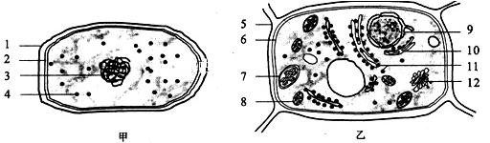
(1)甲图细胞属于__________细胞,判断的理由是____ ______.
(2)甲、乙两图的细胞均有的结构名称是核糖体、细胞质、__________和__________,其中具有选择透过性的结构是________ __。
(3)乙图中,对细胞有支持和保护作用的结构,其组成物质主要是__________。用¹⁴C标记的葡萄糖培养去掉细胞壁的乙细胞，3小时后用放射性自显影技术观察，在该细胞内含有¹⁴C最多的细胞器最可能是______________。
（4）与细胞的分泌蛋白合成、加工和分泌有关的细胞器有__________(填写图中标号)。
42．(10分)如图是一种化合物的结构示意图，请根据图解回答下面的问题：
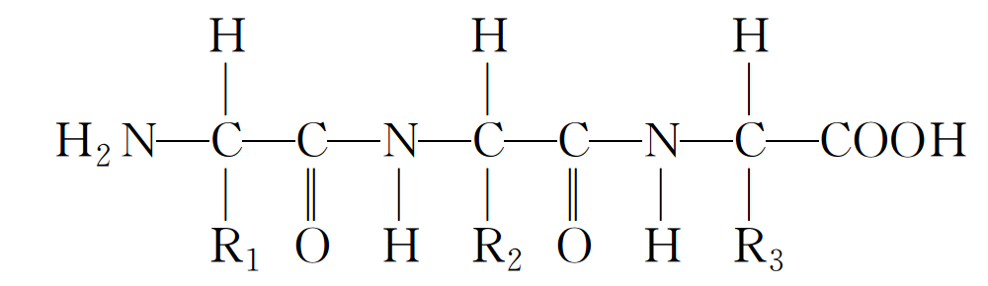
(1)该化合物的基本结构单位是________，其结构特点是______________________________________。
(2)该化合物的基本连接键是 ,由一个____________与另一个________________脱去一分子__________形成的。
(3)如果该化合物的相对分子质量是a，则组成该化合物的基本单位的平均相对分子质量是________，若R₁、R₂、R₃既可以相同也可以不同，理论上生物体可以形成________种上图所示化合物。

43．(10分)如图分别表示生物体内的生物大分子的部分结构模式图，据图回答下列问题：
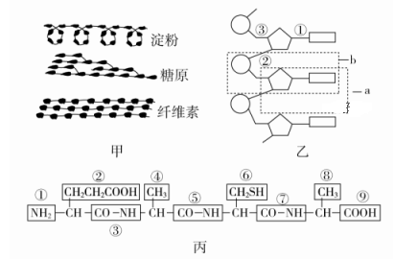
(1)图甲中的三种物质都是由许多单糖连接而成的，其中属于植物细胞中储能物质的是________。这三种物质中，在功能上与另外两种截然不同的是________。
(2)图乙所示化合物的基本组成单位是________，可用图中字母________表示，各基本单位之间是通过________(填“①”“②”或“③”)连接起来的。
(3)核酸是细胞内携带遗传信息的物质。在部分病毒(如HIV、SARS等)中，承担该功能的核酸是____________，其初步水解产物的结构模式图为________。
(4)图丙所示化合物的名称是________，是由________种氨基酸经________过程形成的。

44、（12分）下图是某种生物的细胞结构示意图,试据图回答:
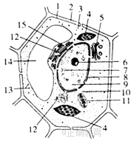
（1）上图表示细胞的__________模式图,为研究细胞内各种组成成分和功能,需将细胞器分离,分离各种细胞器常用的方法是__________。
（2）与图中[2]的形成有关的细胞器是[__________]__________。
（3）图中与能量转换有关的细胞器有(填序号)__________。
（4）若该细胞是洋葱的根尖细胞,则图中不应该具有的结构是[__________]__________。
（5）如果该细胞是低等植物细胞,则图中还应该有的细胞器是__________。
（6）[3]所指的部分是__________,此处是细胞进行__________的主要场所。
（7）当病毒侵入人体后,会妨碍细胞的呼吸,从而影响人体正常的生理功能,这种病毒作用的细胞器很可能是[__________]__________。
（8）此细胞中,含有尿嘧啶的细胞器是__________(填序号)。
（9）图中属于生物膜系统的是__________(填序号)。其中在细胞与环境之间进行物质运输、能量交换和信息传递过程中,起决定作用的生物膜是__________(填序号)。

45．(10分)劣质奶粉中由于含有大量糖类物质，而蛋白质含量低，婴儿虽然喜欢吃却得不到足够的蛋白质营养。请回答下列问题：
(1)劣质奶粉中含有大量还原糖，如果用斐林试剂鉴定，则该试剂与待测样液在试管中混合均匀后，还必须经过________________处理，预计试管中混合液最后的颜色是________________。
(2)用双缩脲试剂鉴定劣质奶粉中是否有蛋白质，是因为其能与蛋白质中的________(结构)发生反应。
(3)评价奶粉营养价值高低的主要标准是看必需氨基酸的种类和含量。赖氨酸是人体必需氨基酸，缺乏则会影响体内蛋白质的合成，出现营养不良。
赖氨酸是否也是大鼠的必需氨基酸呢？
某生物兴趣小组利用下列材料和用具就此问题进行了探究，请补充并完善他们的实验方案：
材料与用具：20只生长发育状况相同的正常幼年大鼠、分装在不同试剂瓶中的20种氨基酸、不含蛋白质和氨基酸的食物、秤、天平等。
实验原理：必需氨基酸是动物体不能合成、只能从食物中获得的氨基酸。当动物缺乏必需氨基酸时，就会影响体内蛋白质的合成，出现营养不良，体重增加缓慢或减轻。
实验方案：
- 配食：取一定量的不含蛋白质和氨基酸的食物，加入适量的21种氨基酸，配制成食物A；取等量的不含蛋白质和氨基酸的食物，加入________________，配制成食物B。
②分组：将20只大鼠平均分成甲、乙两组，分别称量其体重。
③饲喂：甲组每天饲喂适量的食物A；________________________________。
④观测：分别测量甲、乙两组大鼠的体重，计算体重变化量。
若该小组的实验结果是乙组大鼠出现营养不良、体重减轻等症状，甲组正常。则实验结论是__________________________________。

